**Sobre Nosotros**

principales proveedores de diseño y desarrollo de sitios web profesionales. Tenemos más de [2] años de experiencia en el campo del desarrollo web con una larga lista de clientes satisfechos. Estaremos encantados de proporcionar referencias adicionales a petición.

Tenemos una comprensión clara de los requisitos de desarrollo del sitio web y tenemos el conocimiento, las habilidades y la experiencia para completar con éxito el proyecto del sitio web.

**Detalles del proyecto**

Para desarrollar un sitio web que cumpla con todos los objetivos del proyecto de desarrollo del sitio web, el desarrollo web propuesto se llevará a cabo en varias fases distintas:

​

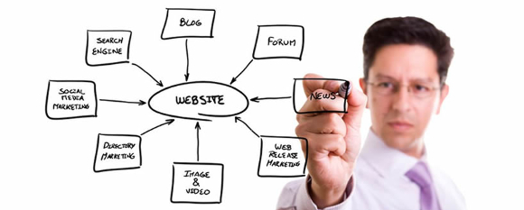

​

**Presupuesto de Sitio Web**

**Planificación**

Aquí se determinarán y documentarán el alcance, los requisitos y la descripción del sitio web final, incluidos los objetivos generales del sitio, el número de páginas, la jerarquía del sitio, las necesidades de comercialización, el idioma y las herramientas web utilizadas (es decir, Flash o carros), además de formularios, animaciones/gráficos y otro contenido especializado.

**Diseño conceptual**

Se crean bocetos y/o maquetas de páginas que reflejan la apariencia general y la apariencia del sitio web para los visitantes. Una vez que estos sean revisados ​​y aprobados, comenzará el desarrollo web.

Creación y codificación de páginas primarias

Las páginas web del sitio principal (es decir, de nivel superior) se crean en el idioma previamente determinado (html, PHP, VBScipt) para cumplir con todos los requisitos de apariencia, rendimiento y contenido. Luego, el Cliente revisará las páginas principales con los comentarios apropiados para su revisión.

**Creación y codificación de páginas primarias para páginas secundarias**

Las páginas principales del sitio web se revisan de acuerdo con la revisión/retroalimentación. Se crean todas las páginas secundarias del sitio.

**Revisión y prueba del sitio web**

Se revisará el sitio web terminado y se probarán todos los aspectos funcionales (es decir, formularios, carritos).

**Aceptación y finalización del proyecto**

Una vez que se completen las revisiones y modificaciones resultantes de las revisiones, el sitio web se cargará y se pondrá en marcha. Después de un período de prueba exitoso de una semana, el proyecto del sitio web se considerará completo.

​

Entregables

El Proveedor entregará los siguientes artículos durante o al finalizar el proyecto de desarrollo de software:

1. Sitio web completamente funcional y aprobado en los idiomas requeridos cargado en los servidores designados por los clientes.
2. El cronograma para los hitos y los entregables del proyecto se enumeran en la Tabla

.

El cronograma para los hitos y los entregables del proyecto se enumeran en la Tabla 1.

Hito Descripción Completa

1. Planificación xx/xx/xxxx

2. Estructura alámbrica / Etapa de diseño xx/xx/xxxx

3. Desarrollo de página principal xx/xx/xxxx

4. Revisión de la página principal/Desarrollo de la página secundaria xx/xx/xxxx

5. Revisión y prueba xx/xx/xxxx

6. Revisión final y aceptación xx/xx/xxxx​

**Estimado de costo:**

**HTML/CSS: $3.000 - 1hs** total de horas de uso **5hs = $15.000**

**JavaScript: $3.000 - 1hs** total de horas de uso **2hs = $6.000**

**React: $3.000 - 1hs** total de horas de uso **1hs = $3.000**

**Servidor: $4.000 Anual**

**Total = $29.000**